2 NOCHES / 3 DÍAS VALLEDUPAR
SALIDA: 30 de mayo PRECIO POR PERSONA: 590.000
HORARIO DE SALIDA: 12:00 p.m. Anapoima
(MEDIO DIA) 12:30 p.m. Apulo RNT 164052
01:00 p.m. Tocaima
Itinerario:
- Día 1: Salida de sus respectivos municipios, parada para alimentos, bebidas y baños
- Día 2 (31 mayo): Llegada a Valledupar, Capital del vallenato, desayuno (no incluido). Visita al municipio de Patillal, tierra de compositores, toma de fotos en el río Badillo – La Mina sitio inspiración de canciones vallenatas, y baño en balneario de aguas frescas y cristalinas, almuerzo típico y regreso a hotel
- Día 3 (01): Desayuno, desplazamiento al río Guatapurí donde disfrutaremos de la muestra folclórica de la región, conjunto vallenato, almuerzo trifásico a orillas del río, visita a sitio emblemático donde la historia y la música se sienten en cada rincón. Es hora de prepararnos… el hotel nos espera y esta noche el ritmo lo ponen Silvestre y Juancho de la Espriella (no incluye trasporte al concierto), alojamiento.
- Día 4 (02): Desayuno, alistamos maletas, entregamos habitaciones, próxima parada: La Ventana Marroncita, donde todo comenzó y el corazón se llena de folclor, visita a la Junta Mi Pueblo, almuerzo en río seco, nos preparamos para un recorrido lleno de historia y sentimiento … donde descansan leyendas y vive el alma del vallenato, regreso a casa.
- Día 5 (03 junio): Parada a desayunar (no incluye desayuno), llegada a municipios de origen.
INCLUYE: Transporte, seguro de viajes, 2 noches de alojamiento, tours, conjunto vallenato, 3 almuerzos, 2 desayunos, acompañante de turismo y seguro de viaje.
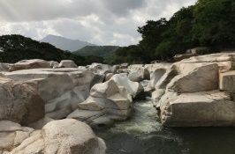
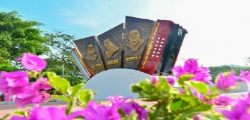
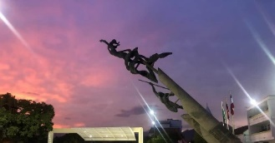
NO INCLUYE: 1 desayuno, cenas, alimentos en carretera y gastos no especificados.

